**муниципальное казённое дошкольное образовательное учреждение**

**детский сад№ 6 г. Татарска**

**Конспект** **образовательной деятельности**

на тему *«Брелок своими руками»*

с использованием технологий 3D ручки

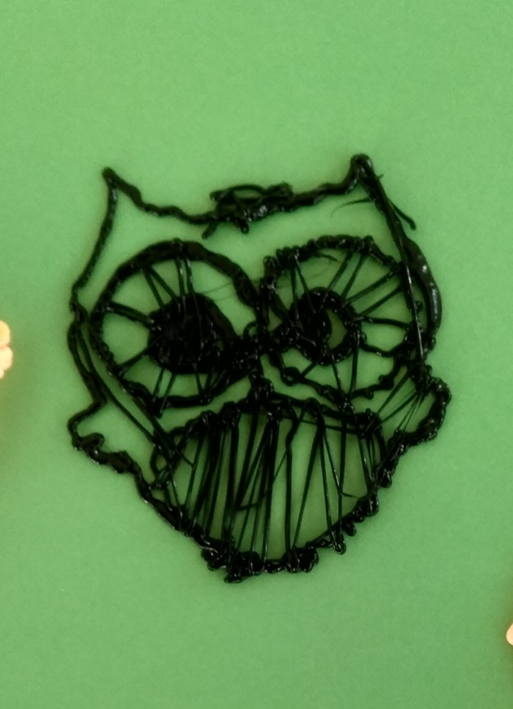

*Выполнила :Люсова Д.Г-*

*воспитатель высшей*

*квалификационной категории*

*2023 г*

**Цель**: изготовить брелок «Совушка» с помощью 3Д ручки.

**Задачи:**

Образовательные:

формировать понятие трёхмерного моделирования;

учить ориентироваться в трёхмерном пространстве, изменять

объекты или их отдельные элементы;

создавать простые трёхмерные модели.

Развивающие: развивать мелкую моторику пальцев рук с использованием

моделирования с помощью 3 Д ручки;

развивать творческую инициативу и самостоятельность в поиске

решения;

развивать логическое мышление.

Воспитательные: воспитывать аккуратность, усидчивость во время моделирования.

**Материал и оборудование:**

3 D ручки, PLA пластик различных цветов.

заготовки бумаги А4 с нарисованными на них заготовками

(трафаретами).

**Ход занятия**

**I. Организационный момент**.

Воспитатель: Здравствуйте ребята, давайте мы поздороваемся, а

значит, пожелаем друг другу здоровья и хорошего настроения.

**II. Основная часть.**

Воспитатель: Ребята, недавно я потеряла ключи от дома. А как вы

думаете, что нужно сделать, чтобы не потерять ключи? (Ответы детей).

Ребята, а что это такое брелоки? (Ответы детей). А для чего они нужны?

Воспитатель: А у ваших родителей есть брелочки? (Ответы детей). А

где их делают? (Ответы детей) Можно ли их сделать самим? А вы хотите

попробовать сделать брелочки? (Ответы детей).

образовательной деятельности с Я вам сейчас загадаю загадку, а вы ее отгадаете:

***Солнца яркого боится.***

***Ночью – хищник эта птица,***

***Ловко мышь найдет в траве,***

***Говорим мы о (сове…***

Воспитатель: Сова – это символичная птичка. Символ совы означает

мудрость, эрудицию, задумчивость, рассудительность и часто является

фирменным знаком организаций, связанных с наукой и просвещением.

Ребята, а давайте сделаем брелок в форме совы, с помощью 3D ручки?

Все согласны? (Ответы детей). Ну тогда присаживайтесь на свои места и

давайте с вами вспомним технику безопасности при работе с этой ручкой.

Краткий инструктаж по технике безопасности при использовании 3d-ручки

Работать ручкой нужно осторожно, во время работы стальной

наконечник разогревается до температуры 230 градусов, поэтому не

прикасайтесь к готовому объекту, пока не будете полностью уверены, что он

остыл. Не трогайте стержень ручки во время работы или сразу после

выключения. Если вы почувствовали резкий, неприятный запах, выключите

ручку из сети и положите на твердую ровную поверхность до выяснения

причин поломки.

Воспитатель: Перед тем как начать рисовать подготовим необходимое к работе с 3D ручкой:

1.Включаем нашу ручку в сеть.

2.Нажимаем кнопку подачи пластика. После нажатия загорится

индикатор красным цветом, оповещая нас о том, что ручка пока не готова к

работе, но уже нагревается. Когда загорится зелёный индикатор - можно

начинать работать.

3.Вставляем пластик в специальный разъем, расположенный в задней

части ручки. Главное не применять чрезмерных усилий

4.Нажимаем кнопку подачи пластика и ждем пока пластик начнет

выходить из носика ручки.

Воспитатель: Ребята, а теперь возьмите трафареты и приступаем к

рисованию. Напоминаю что с начало мы обводим контур рисунка, а затем

заполняем межлинейное пространство способом «паутинка».

**III. Самостоятельная работа детей.**

Воспитатель: - А сейчас, давайте встанем свободно и разомнемся.

***Проводится физминутка «Совушка-Сова».***

***Ах, ты, совушка-сова,***

***Ты большая голова, (руками показать над головой большой круг)***

***Ты на дереве сидела, (приседания)***

***Головой своей вертела, (повороты головой в разные стороны)***

***С дерева свалилася, (наклоны влево и вправо)***

***В яму покатилася» (повороты вокруг туловища).***

**Анализ готовых работ**

Воспитатель: Ребята, вот здорово теперь у каждого будет брелок и я точно больше свои ключи не потеряю. Молодцы, дети! Вы сегодня потрудились на славу!

**Уборка рабочего места.**

Наше занятие подошло к концу. Прибираем свое рабочее место.

- Спасибо всем за работу, за ваше творчество! До свидания